План-конспект
дистанционного занятия педагога дополнительного образования
Белоусова Александра Викторовича

Объединение – «Азбука настольного тенниса»
Программа - «Азбука настольного тенниса».
Группа – 01-73
Дата проведения: - 13.05.2026.
Время проведения: 15.10-16.40
Тема: Удары по мячу. Подача «маятник». Игра в защите
Цели: отработка техники подачи мяча «маятник», технико-тактические действия в защите.
1. Подготовительная часть занятия.
1. Разведение рук в стороны
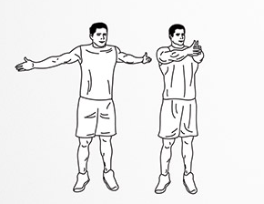
Встаньте прямо, ноги на ширине плеч, руки вытянуты перед собой. Начинайте разводить прямые руки в стороны. Почувствуйте натяжение в плечах, грудных мышцах, мышцах спины. Вернитесь в исходное положение. Повторите 10 раз.
2. Подъем рук через бока
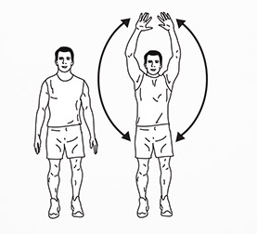
Встаньте прямо, ноги на ширине плеч, руки опущены. Начинайте одновременно поднимать руки через бока, пока не коснетесь ладонями над головой. Медленно опустите вниз. Повторите 10 раз.
3. Вращения в локтях
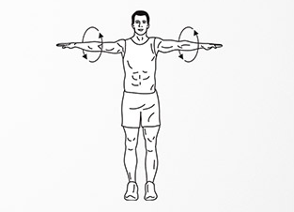
Встаньте прямо, ноги на ширине плеч. Прямые руки вытянуты в стороны. Начинайте вращать руки в локтевых суставах. Сначала по часовой стрелке, затем против часовой. Повторите 10 раз.
2.Основная часть занятия.
Удары по мячу:
Толчок
Удар по мячу наносят после того, как мяч поднимается выше стола. При этом способе ракетку подставляют на пути полета мяча (она параллельна сетке), образуя как бы стенку. Мяч, ударяясь о стенку, отлетает через сетку обратно на сторону противника. При выполнении удара руку выпрямляют в локтевом суставе в сторону полета мяча.
Несколько занятий нужно посвятить овладению ударом толчок. Однако этот удар имеет недостатки: им не удается придать мячу большую скорость и силу. Кроме того, если мяч после удара противника отскочит за пределы стола, то пользоваться этим приемом невозможно. Поэтому необходимо овладеть и другими видами ударов.
Подставка
Подставка тоже относится к числу несложных ударов. Ею пользуются в различных игровых ситуациях. Этот способ удара характеризуется тем, что мяч сразу же после его отскока от стола (с полулета) отражается от ракетки и перелетает обратно на сторону противника. Направление обратного полета мяча на сторону противника зависит от степени наклона ракетки. Если противник сделал плоский удар, то игровая поверхность ракетки при отражении удара должна быть вертикальной, при приеме резаного мяча — отклонена назад (игровая поверхность ракетки как бы открыта), при приеме крученого мяча—несколько наклонена вперед (закрыта). Подставкой чаще всего пользуются при защитном варианте игры.
Прямая подача выполняется либо континентальным хватом (ракетку держат как топор), либо восточным хватом слева, либо чем-то средним. Траектория удара идет прямо к цели при ударе, что заставляет мяч быстро рассекать воздух без вращения.
Прямая подача должна проходить близко к сетке, поэтому вероятность ошибки невелика. Поэтому плоские подачи обычно наносятся прямо по центру, где сетка находится ниже всего. Обычно они подаются в качестве первой подачи, когда подающий не рискует получить двойную ошибку. Мяч бросается прямо над головой и немного вперед для оптимальной точки подачи.
Подача «маятник». Название это происходит от самого движения, так как предплечье и кисть с ракеткой двигаются по траектории действительно, как маятник: слева направо при выполнении подачи тыльной стороной ракетки и справа налево при выполнении подачи ладонной стороной ракетки. С помощью этой подачи мячу можно придавать различное вращение, в зависимости от того, в какой момент времени происходит соударение ракетки с мячом — в начале, в середине или в конце движения. В зависимости от этого мяч может приобрести нижнее, боковое, верхнее или смешанное вращение. Поэтому при выполнении подачи соперником нужно внимательно следить, в какой момент движения произошло соударение мяча с ракеткой, иначе трудно определить, с каким вращением летит поданный мяч.
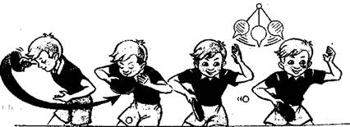
Подача «маятник» ладонной стороной ракетки
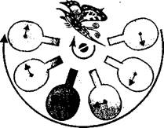
Соударения ракетки с мячом при подаче «маятник»
Игра в защите.
В первую очередь ключевым фактором для использования защитной тактики является физическая выносливость. Теннисист-защитник чаще всего располагается далеко за задней линией, поэтому догоняя короткие или косые мячи он вынужден преодолевать расстояние куда большее, чем игрок находящейся прямо за задней линией.
Домашнее задание:
Отработать удар маятник слева и справа.
3. Заключительная часть занятия.
1. Несколько раз подбросьте мяч и, внимательно наблюдая за его полетом, дайте ему упасть на пол. Старайтесь мысленно отметить, в какой момент надо ударить по мячу ракеткой.
2. Выполните имитационные движения подбрасывания мяча, а затем самой подачи. Старайтесь точно определять время, когда после подбрасывания должно произойти взаимодействие мяча и ракетки.
Домашнее задание: удерживание теннисного мяча на ладонной и тыльной сторонах ракетки;
- удерживание теннисного мяча на ракетке во время приседания;
- набивание теннисного мяча на ладонной и тыльной сторонах ракетки.
Обратная связь:
Фото самостоятельного выполнения задания отправлять на электронную почту metodistduz@mail.ru для педагога Белоусова А.В.

